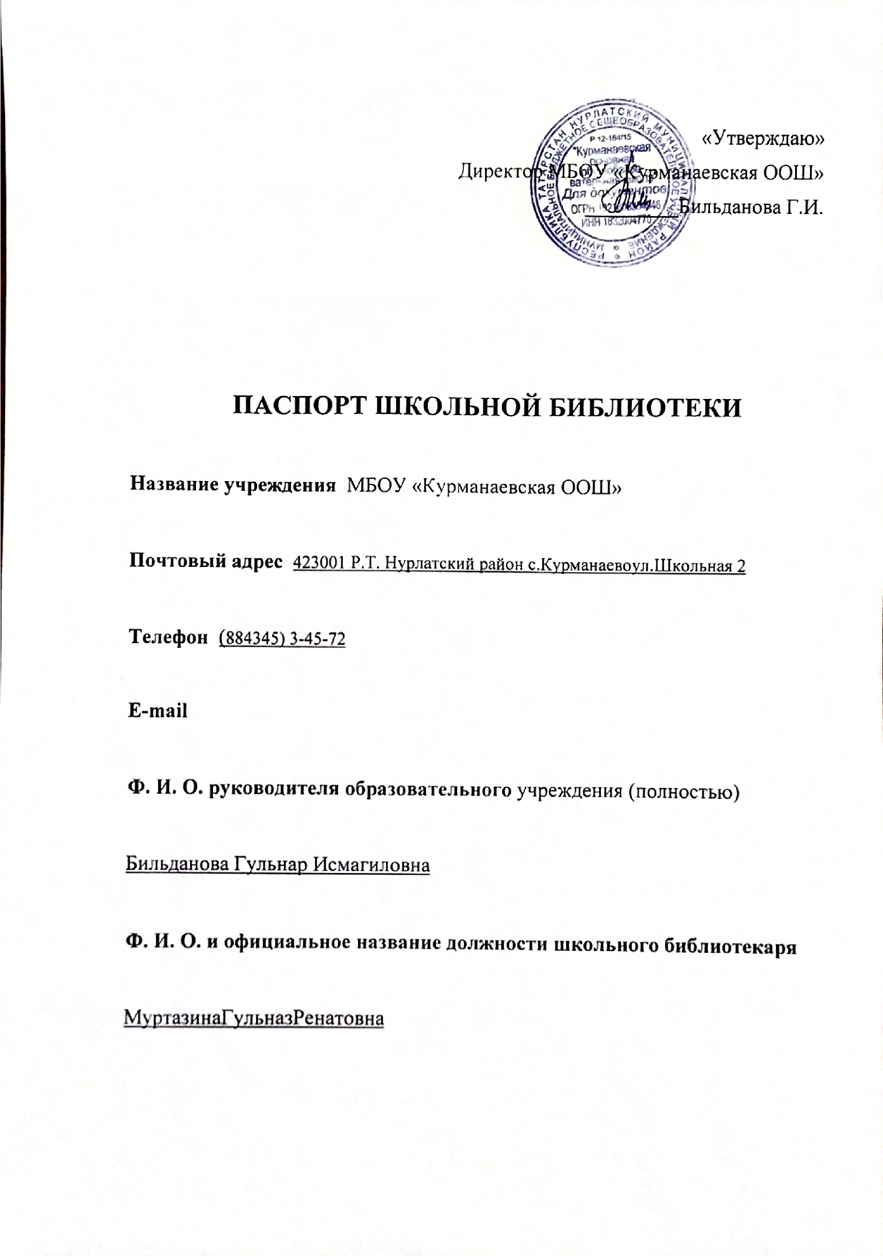

Общие сведения
  - Год основания библиотеки _______________
  - Этаж __1______________________________
  - Общая площадь __18 кв.м___________________________________
  - Освещение библиотеки:
Искусственное: лампы дневного света 2 по 1 лампе;
  - Отопление кабинета: водяное - 2 радиатора;
  - Библиотека оборудована вентиляцией, и датчиком пожарной безопасности.
  - Наличие специального помещения, отведенного под библиотеку: да, нет (подчеркнуть)
  - Наличие читального зала: да, нет, совмещен с абонементом (подчеркнуть)
  - Наличие книгохранилища для учебного фонда: да, нет, совмещен сабонементом (подчеркнуть)
  - Материально-техническое обеспечение библиотеки (оборудование, наличие средств автоматизации библиотечных процессов и др.):
1 | Компьютер ICL | 1
2 | Стеллажи для хранения книг | 7
3 | Каталожный ящик | 1
4 | Стол для выдачи книг | 1
5 | Компьютерное кресло | 1
6 | Включатели освещения | 1
7 | Розетки | 1

- График работы библиотеки: с 8.00 до 12.00.Выходной: -воскресенье

- Наличие нормативных документов (подчеркнуть):
  - Положение о библиотеке, правила пользования библиотекой: да, нет
  - План работы библиотеки: да, нет
  - Должностная инструкция заведующего библиотекой: да, нет
  - Должностная инструкция библиотекаря: да, нет

- Наличие отчетной документации (подчеркнуть):
  - Книга суммарного учета основного фонда: да, нет
  - Книга суммарного учета учебного фонда: да, нет
  - Инвентарные книги: да, нет
2
  - Тетрадь учета изданий, не подлежащих записи в книгу суммарного учета: да, нет
  - Тетрадь учета книг, принятых от читателей взамен утерянных: да, нет
  - Дневник работы библиотеки: да, нет
  - Тетрадь выдачи учебников по классам: да, нет
  - Папки актов движения фондов: да, нет
  - Книга суммарного учета документов на нетрадиционных носителях информации (CD - ROM): да, нет

- Сведения о фонде
  - Основной фонд библиотеки (экз.) 6994экз.
    - Художественная литература(экз.) 5928_{кз.}
    - Методическая литература(экз.) 1066_{зкз.}
  - Расстановка библиотечного фонда в соответствии с библиотечнобиблиографической классификацией: да, нет, частично (подчеркнуть)
  - Учебный фонд библиотеки (экз.) 1284 экз.
    - Расстановка учебного фонда: по предметам, по классам
(подчеркнуть)

6.Индивидуальная работа с читателями
  - Виды индивидуальной работы беседы о правилах пользованиябиблиотекой, консультации по поиску нужной информации, рекомендациипо выбору литературы, изучение читательских интересов, беседы опрочитанных книгах с учащимися начальных классов с целью контроля зачтением.

7.Читатели библиотеки Количество по группам:
учащихся начальной школы _17_______________________________ учащихся средней школы _28________________________________ педагогических работников _12______________________________

3

